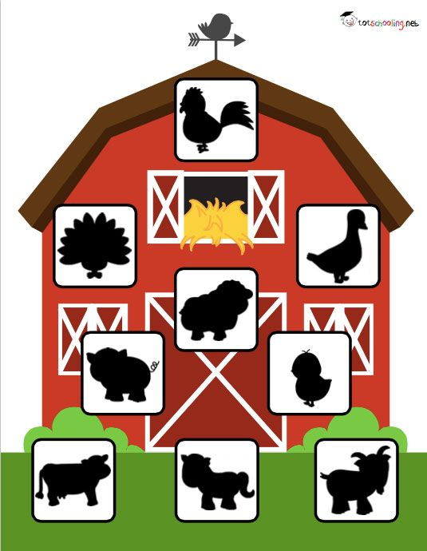
KTO BÝVA NA FARME?

Aké zvieratká žijú na farme? (podľa tieňa spoznať zvieratká)
Ktoré zvieratko býva najvyššie? ( kohút)
Ktoré zvieratko dáva mlieko? (krava, ovca, koza)
Z čoho sa vyliahlo kuriatko? (z vajíčka)
Pohľadaj zvieratká v tvojej obrázkovej knihe.
Napodobni pohyb a zvuk zvierat.

